ENTZIMAK ETA ENERGIA
Zer dira?
-Beste substantzia batean aldaketa kimiko espezifikoa produzitzen duen proteina.
-Erreakzio kimikoen abiadura handitzen duten katalizatzaile biologikoak.
-Entzima ere ez da erreakzioaren azkenean aldatzen.
-Ez da erreakzioaren natura aldatzen, ezta azkeneko emaitza ere.
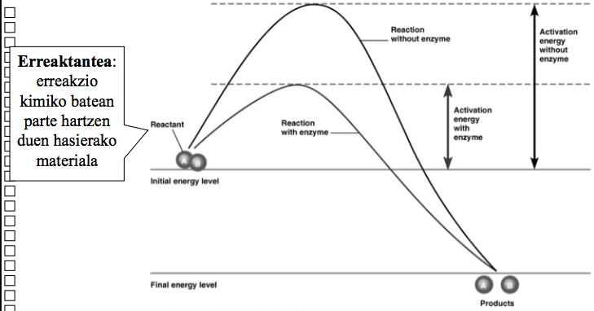
-“Asa” atzizkia dute: ATPasa, hidrolasa, lipasa.

EZ badago entzimarik: beltza. Energia gehiago behar dira, ATP gehiago gastatu behar
Entzima BAI: azkarrago egingo da, larroxa. ATP gutxiago gastatzen dira.
Erreakzio bakoitzean, entzima espezifiko bat dago.
-Erreakzio bat gertatzeko behar den energia AKTIBAZIO ENERGIA deitzen da.
-Katalizatzaileek erreakzioei tenperatura baxuagoetan azelerarazten diete; horrela, behar den aktibazio-energia gutxitzen da, eta molekula gehiagok energia nahiko izango dute erreakzioan parte hartzeko.
Entzimen aspektu orokorrak
-Ia gizakiengan gertatutako erreakzio kimiko guztiak entzimekin katalizatuta daude.
-Entzimak katalizatzaile espezifikoak: entzima bakoitzak erreakzio bat katalizatzen du.
-Entzima molekula batean aritzen du: substratua.
-Substratua entzimako leku zehatz batean lotzen da: leku aktiboa.
-Substratuek forma espezifikoak dituzte leku aktiboetan ahokatzeko.
-Emaitza produktua da.
Entzimen aktibazio ereduak
Giltza eta sarraila eredua
-Entzimaren leku aktiboak substratuetarako lotura zehatza aurkezten du (guztiz ahokatzen dira) .
Doitze induzitua eredua
-Hasieran ahokadura ez da perfektua. Ahokadura perfektua induzi daiteke substratua leku aktibora apurka-apurka lerratzeko (ez da guztiz ahokatzen). Horrelako kasuetan, entzimaren zentro aktiboa moldatu egiten da.
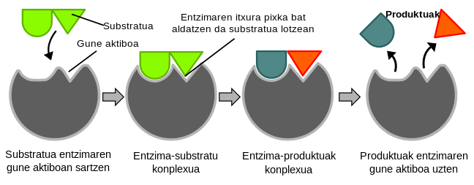
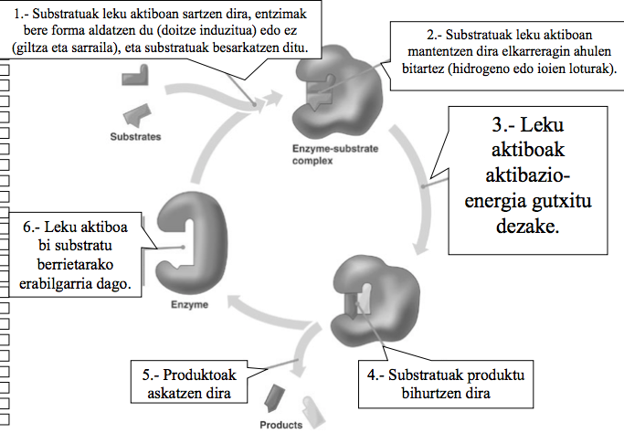
Entzima baten ziklo katalitiko

-Substratuak entzimarekin lotu (lotura ahul baten bitartez) . Ondoren erreakzio kimiko bat gertatzen da bi substratuen artean eta produktua askatu. Amaitzeko, entzimak berriro libre izango du bere leku aktiboa, berriz ere substratuak lotzeko.
Entzima-erreakzioak
-Entzimek katalizatzen dituzten erreakzio gehienak, itzulgarriak dira.
- Zer-nolako erreakzioa gertatzen da? Erreaktanteen eta produktuen kontzentrazioen arabera.
- Entzimak erreakzioa katalizatuko du oreka norabidean.
A + B AB
Entzima aktibitatearen kontrola: tenperaturaren efektua
-Entzimen bitartez katalizatuta dauden erreakzioetan tenperatura eta erreakzio abiaduraren arteko erlazioa dago.
-Tenperatura gehitzen den neurrian, erreakzio abiadura ere gehitzen da.
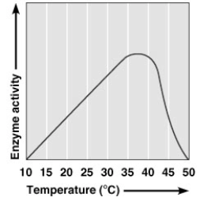
-Bakarrik puntu zehatz arte (37ºC), Lautada sortzen da.
-Tenperatura gehikuntza handiek erreakzio abiaduraren jaitsiera eragiten dute.
-Tenperatura handietan entzimen hiru mailako egitura apurtzen delako: DESNATURALIZAZIOA.
-Tenperatura aldaketak ez dira onak entzimentzat, proteinak direlako. Gero eta aldaketa gutxiago jasan, orduan eta hobeto funtzionatuko dute.
-Entzimek egitura konplexu bat dute, eta tenperatura aldaketak jasotzean, DESNATURALIZAZIOA gertatzen da, beraien egitura konplexua eta funtzioa galtzen dute.
Entzima aktibitatearen kontrola: pH efektua
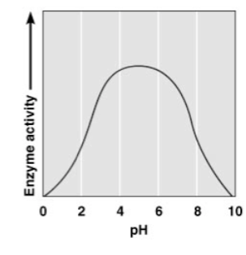
-Entzima bakoitzak bere pH optimoa du. pH aldaketa handia jasotzen baldin badu, hau da, bere pH optimotik urrentzen bada, bere funtzioa galduko du (erreakzio abiadura gutxituko da) entzimak.
-Entzima dagoen likidoaren pH-ren arabera, pH optimoa izango da.

Kofaktoreak edo koentzimak
-Entzima batzuek, batzuetan proteinak ez diren egituren laguntza behar dute substratuarekin lotzeko.
- Kofaktorea: ioia edo molekula ez organikoak direnenan (Ca⁺⁺, Mg⁺⁺, Zn⁺).
- Koentzima: molekula organikoa denean. Batzuetan substratua ezin denez entzimara lotu, koentzimaren bitartez lotzen dira.
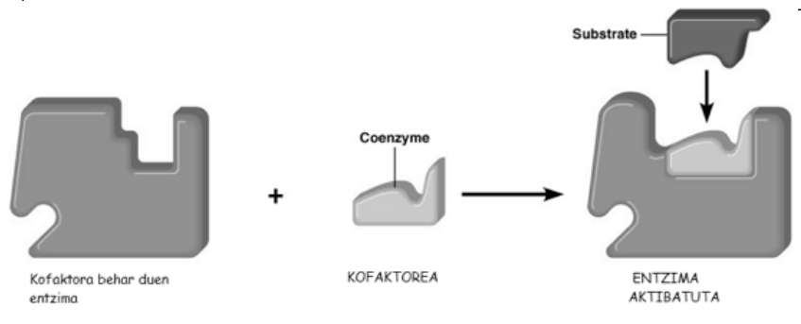
- Beste batzuk garrantzitsuak: NAD⁺, NADP⁺, FAD, Koentzima A.

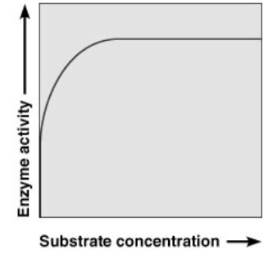
Entzima aktibitatearen kontrola: substratu kontzentrazioa
-Zenbat eta substratu kontzentrazioa gehitu, orduan eta produktu gehiago sortuko da.
-Puntu zehatz bat arte. Puntu zehatz horretatik aurrera, nahiz eta substratu-kontzentrazioa gehitu, ez da erreakzio abiadura gehitzen.
-Lautada lortzen denean, entzima saturatua dagoela esan ohi da. Momentu honetan entzimak ez du bere funtzioa egingo.

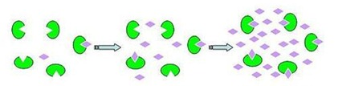
Substratu kontzentrazio handia
Substratu kontzentrazio txikia

Bide metabolikoa
-Energia katabolikoa: Molekula handi batetik, txikietara pasatzea. Energia lortu edo askatu.
-Sintesi anabolikoa: Molekula txikiak, handiak bihurtzeko. Energia gastatu.
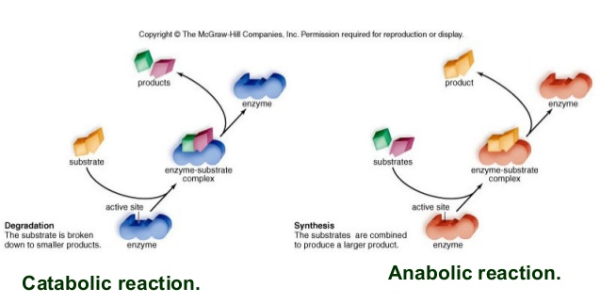
Bide metabolikoen kontrola
-Feedback-en bitarteko inhibizioa.
-Azkeneko produktuaren gehiegizko metaketa ekiditen du.
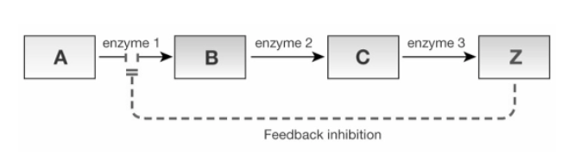
-Atik Bra, Btik Cra eta Ctik Zra, entzimak desberdinak dira. Erreakzio bakoitzean entzima berezi bat dago, ez dira berdinak.
-Gorputza erregulatzeko, kontzentrazioaren arabera egingo da. Orduan Z produktu asko baldin badago, entzima inhibitu egingo da, produktu gehiago ez sortzeko.
Zer da laktosarekiko jasanezintasuna?
-Glukosa + galaktosa = Laktosa
-Gure gorputzak ez du Laktosa (disakaridoa) ondo digeritzen eta orduan zatitu egin behar da (monosakarido bezala). Laktosa apurtzeko entzima bat dago, Laktasa deitzen dena. Pertsona batzuk ez dute entzima hori sortzen eta orduan ez da Laktosa zatitzen eta gure gorputzak ez du ondo digeritzen, jasanezintasuna sortuz.

